Arhitectura Sistemului

- Tipul de arhitectură

Platforma Web de: „Configurarea și Personalizarea sistemelor PC” adoptă o arhitectură de tip client-serve pe mai multe straturi. Această arhitectură este compusă din 3 părți principale:
- Interfața de prezentare (FrontEnd): realizată cu React, rulează în browserul clientului, are rolul de a implementa partea vizibilă a sistemului și este concentrată pe experiența utilizatorului.
- Serverul platformei web (BackEnd): implementat cu ajutorul mediului de execuție Node.js, cu framework-ul Fastify, împreună gestionând logica de afaceri și comunicarea cu baza de date.
- Baza de date: construită cu ajutorul sistemului PostgreSQL și accesat prin Prisma ORM.
Platforma Web urmează totodată un model RESTful, ceea ce înseamnă că toate operațiile principale sunt accesibile prin rute API clare.
Pentru documentarea arhitecturii se folosește modelul C4, care oferă o reprezentare bine structurată pe nivelurile sistemului.

- Justificarea alegerii arhitecturii

Alegerea arhitecturii pentru această platforma web a fost dictată de următoarele caracteristicii vitale:
- Scalabilitatea: Platforma poate fi extinsă foarte ușor. Frontend-ul, backend-ul și baza de date pot fi găzduite separat și scalate independent.
- Mentenabilitatea: Organizarea codului este realizată pe module și servicii bine definite (autentificare, produse, comenzi, wishlist...), ceea ce permite modificari fără impact asupra altor componente ale platformei.
- Securitatea: Arhitectura platformei include un strat dedicat pentru autentificare și autorizare, folosind token-uri JWT și criptarea parolelor cu Argon2.
- Performanța: mediul de execuție Node.js oferă un model de procesare asincron și non-blocant în I/O concurențială, ideal pentru gestionarea simultană a cererilor multiple.
- Claritatea logica: Structura RESTful separă fluxurile de date și logica aplicației, ceea ce facilitează testarea și depanarea.

- Layerele aplicației

Aplicația este organizată pe cinci layere principale, fiecare cu un rol bine definit:
- UI Layer (Stratul de prezentare)
  - Implementat în React, cu HTML5, TailwindCSS și TypeScript.
  - Responsabil pentru interfața vizuală, validare la nivel de client, navigare și trimiterea cererilor către backend.
- Application Layer (Stratul de aplicație)
  - Implementat in Node.js, prin intermediul Fastify
  - Are rol de gestionarea cererilor primite de la clienți, apelarea serviciilor interne, validarea datelor, logarea și returnarea răspunsurilor JSON.
- Domain Layer (Stratul de business logic)
  - Are în componență regulile de afaceri ale aplicației: verficarea compatibilității componentelor PC, calculul prețurilor, al taxelor și al reducerilor
  - Înclude funcționalități pentru gestionarea coșului comenzilor și wishlist-urilor.
- Data Acces Layer (Stratul de acces al datelor)
  - Implementat prin Prisma ORM, care face legătura cu baza de date PostgreSQL.
  - Responsabil pentru operațiile CRUD, migrații și tranzacții
  - Asigură integritatea datelor și protejează aplicația împotriva atacurilor de tip SQL Injection
- Integration Layer (Stratul de integrare)
  - Are ca scop comunicarea cu serviciile externe: trimiterea de e-mailuri, procesarea plăților și stocarea imaginilor.
Această separare a straturilor permite ca fiecare să fie testat, extins și întreținut independent, în conformitatea cu principiile de arhitectură modulară.

- Componentele principale ale sistemului

În interiorul arhitecturii, sistemul este împărțit în mai multe module distincte:
- AuthService: gestionează autentificarea și autorizarea utilizatorului: înregistrarea, login, logout, token refresh, resetarea de parolă
- UserService: gestionează datele de profil, adresele de livrare și setările contului.
- CatalogService: oferă acces la lista de produse, categorii, filtre și detalii tehnice.
- InventoryService: ține evidența stocurilor și actualizează cantitățile disponibile după fiecare comandă.
- WishlistService: permite crearea, modificarea și ștergerea listelor de dorințe
- CartService: gestionează produsele din coș și sincronizarea prețurilor curente.
- CheckoutService: calculează costurile finale: subtotal, taxe, livrare și reduceri.
- OrderService: înregistrează comenzile și gestionează statusurile lor (platită, livrată, în așteptare)
- PaymentAdapter: interfață pentru sistemele de plată.
- AdminModule: accesibil doar administratorului, oferă funcții de gestionare produse, stocuri și comenzi.
Aceste părți componente sunt independene, comunicând între ele prin rute API interne.

- Diagrama High-level
Figura următoare ilustrează fluxul de date principal în cadrul aplicației web pentru configurarea și personalizarea sistemelor PC
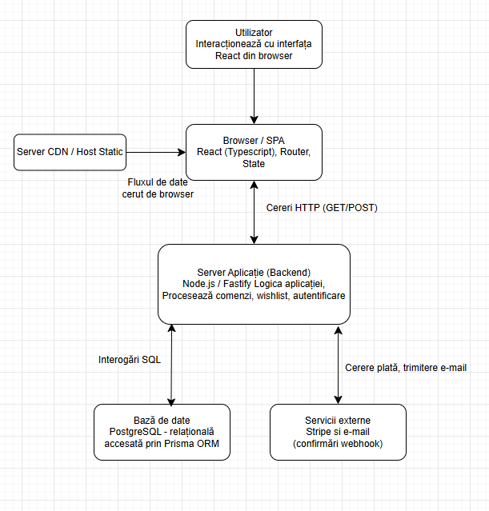
Această structură reflectă un model de tip client-server, specific aplicațiilor web moderne, cu separarea clară a responsabilităților și cu un flux de date bine definit între componente.

- Fluxul de date între componente
Componentele sistemului sunt următoarele:

- Autentificare
  - Clientul introduce adresa de e-mail și parola în interfață
  - Browserul trimite o cerere HTTPS către api/auth/login
  - Serverul validează credențialele folosind Argon2 pentru verificarea parole.
  - Se generează un acces token (JWT) și un refresh token (stocat în cookie securizat)
  - Frontend-ul folosește access token-ul pentru toate cererile ulterioare.
- Configurare PC
  - Clientul accesează configuratorul și selectează componentele.
  - Frontend-ul solicită lista de produse din api/catalog/products.
  - Backend-ul returnează produsele disponibile, filtrate după categorie și stoc.
  - Utilizatorul vizualizează compatibilitatea și prețul total în timp real.
- Comandă
  - Coșul este trimis la api/checkout/summary.
  - Serverul calculează subtotalul, taxele și costurile de livrare.
  - Dupa confirmare, cererea api/checkout/place creează comanda și actualizează stocul.
  - Se trimite un e-mail de confirmare, iar statusul comenzii devine „în așteptare”.

- Protocoalele de comunicare între componente
Comunicarea între componentele sistemului se realizează astfel:
- UI – Backend:
  - Comunicarea se efectuează prin HTTPS folosind REST API și formate JSON. Autentificarea se realizează prin token-uri JWT, trimise în antetul Authorization: Bearer <token>
  - Pentru sesiuni lungi, se folosește un cookie HttpOnly Secure care conține refresh token-ul
- Backend – Baza de date:
  - Se realizează printr-o conexiune securiezată către PostgreSQL, prin intermediul Prisma ORM, care gestionează tranzacțiile și previne injecțiile SQL.
- Backend – Servicii externe:
  - Se comunică prin HTTPS, folosind webhook-uri semnate pentru confirmarea plăților și trimiterea e-mailurilor.
- Livrarea resurselor statice:
  - Pagina realizată cu React este afișată prin HTTPS de un server static sau CDN

